**Шидловская Анна Иоаннован (Szydłowska Anna)**

14 октября 1806 г – крещение (НИАБ 937-4-32, лист 14, №21/1806-р).

**НИАБ 937-4-32:** Лист 14. **Метрическая запись №21/1806-р.**

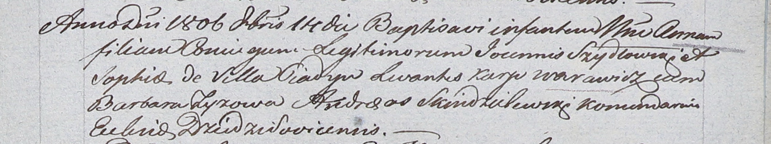

Дедиловичский костел Наисвятейшего Сердца Иисуса. 14 октября 1806 года. Метрическая запись о крещении.

Szydłowska Anna – дочь родителей с деревни Пядань.

Szydłowski Joann – отец.

Szydłowska Sophia – мать.

Warawicz Karp – крестный отец.

Zyzowa Barbara – крестная мать.

Skindzelewski Andreas – ксёндз, комендант Дедиловичский.